Федеральное государственное автономное образовательное учреждение высшего образования
«Национальный исследовательский Нижегородский государственный
университет им. Н.И. Лобачевского»
Арзамасский филиал ННГУ
_________________________________________________________________________________________________________________
Россия, 607220, Нижегородская обл., г. Арзамас, ул. К. Маркса, д. 36

ИНФОРМАЦИОННОЕ ПИСЬМО

Международная научно-практическая конференция
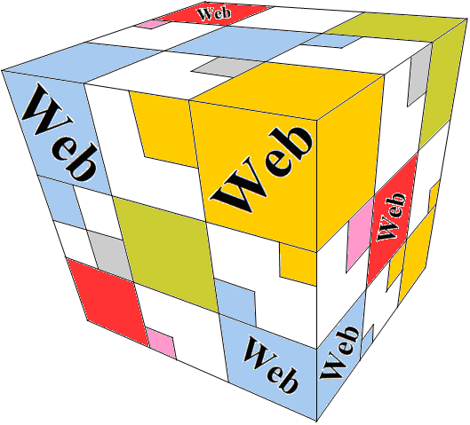 | «СОВРЕМЕННЫЕ ОБРАЗОВАТЕЛЬНЫЕ  WEB-ТЕХНОЛОГИИ В РЕАЛИЗАЦИИ ЛИЧНОСТНОГО ПОТЕНЦИАЛА ОБУЧАЮЩИХСЯ»
20-21 мая 2020 г., г. Арзамас

Организаторы конференции: Арзамасский филиал ННГУ, Центр менеджмента научно-исследовательской работы Арзамасского филиала ННГУ, муниципальное бюджетное общеобразовательное учреждение «Красносельская средняя школа», Гомельский государственный университет им. Ф. Скорины, Бохтарский государственный университет имени Носира Хусрава, Приднестровский государственный университет им. Т.Г. Шевченко.
При поддержке: Института стратегии развития образования Российской академии образования, Национальной академии наук Азербайджана, Академии информатизации образования, Нижегородского института развития образования, Департамента образования администрации города Арзамаса, Сибирского федерального университета, Ярославского государственного педагогического университета им. К.Д. Ушинского, Харьковского национального медицинского университета.
Организационный комитет:
Председатель: С.Н. Пяткин, доктор филологических наук, профессор, директор Арзамасского филиала ННГУ.
Члены оргкомитета: А.В. Пряников, заместитель директора Арзамасского филиала ННГУ, А.М. Володин, кандидат педагогических наук, доцент, декан физико-математического факультета, И.В. Фролов, доктор педагогических наук, профессор, зав. каф. физико-математического образования, В.Б. Трухманов, кандидат физико-математических наук, доцент, зав. каф. прикладной информатики, Е.Ф. Малафеева, кандидат биологических наук, доцент, зав. каф. биологии, географии и химии, С.В. Напалков, кандидат педагогических наук, доцент, С.В. Миронова, кандидат педагогических наук, доцент, М.С. Артюхина, кандидат педагогических наук, доцент, Н.В. Бусарова, кандидат биологических наук, доцент, Е.В. Валеева, кандидат филологических наук, доцент, Н.В. Гусева, кандидат педагогических наук, доцент, С.В. Менькова, кандидат педагогических наук, доцент, Л.Ю. Нестерова, кандидат педагогических наук, доцент, Е.Г. Калинкина, кандидат педагогических наук, проректор по экспертной деятельности и информационным ресурсам НИРО, Т.И. Канянина, кандидат педагогических наук, зав. кафедрой НИРО, М.Е. Сангалова, кандидат педагогических наук, доцент, Т.Б. Кураева, директор Красносельской средней школы, С.А. Мочкаев, зам. директора по информатизации, учитель информатики Красносельской средней школы, Е.А. Иванова, зам. директора по УВР, учитель биологии, географии и экологии Красносельской средней школы, С.А. Тихомиров, кандидат физико-математических наук, доцент.

Программный комитет: Абдуразаков Магомед Мусаевич, доктор педагогических наук, доцент (Россия, Москва); Вечтомов Евгений Михайлович, доктор физико-математических наук, профессор (Киров, Россия); Виштак Ольга Васильевна, доктор педагогических наук, кандидат технических наук, доцент (Балаково, Россия); Гребенев Игорь Васильевич, доктор педагогических наук, профессор (Н. Новгород, Россия); Григорьев Сергей Георгиевич, доктор технических наук, профессор (Москва, Россия); Дробышев Юрий Александрович, доктор педагогических наук, профессор (Калуга, Россия); Дробышева Ирина Васильевна, доктор педагогических наук, профессор (Калуга, Россия); Капкаева Лидия Семёновна, доктор педагогических наук, профессор (Саранск, Россия); Козлов Олег Александрович, доктор педагогических наук, кандидат технических наук, профессор (Россия, Москва); Кручинина Галина Александровна, доктор педагогических наук, профессор (Н. Новгород, Россия); Кучугурова Нина Дмитриевна, доктор педагогических наук, профессор (Сочи, Россия); Кытманов Алексей Александрович, доктор физико-математических наук, профессор (Красноярск, Россия); Ниматулаев Магомедхан Магомедович, доктор педагогических наук, доцент (Россия, Москва), Носков Михаил Валерианович, доктор физико-математических наук, профессор (Россия, Красноярск), Панюкова Светлана Валерьевна, доктор педагогических наук, профессор (Россия, Москва); Русаков Александр Александрович, доктор педагогических наук, профессор (Россия, Москва); Санина Елена Ивановна, доктор педагогических наук, профессор (Москва, Россия); Тестов Владимир Афанасьевич, доктор педагогических наук, кандидат физико-математических наук, профессор (Вологда, Россия); Федосов Александр Юрьевич, доктор педагогических наук, профессор (Москва, Россия); Ходакова Нина Павловна, доктор педагогических наук, профессор (Россия, Москва); Швецов Владимир Иванович, доктор технических наук, профессор (Нижний Новгород, Россия); Яламов Георгий Юрьевич, кандидат физико-математических наук, доктор философии в области информатизации образования, доцент (Москва, Россия); Асланов Рамиз Муталлим оглы, доктор педагогических наук, кандидат физико-математических наук, профессор (Баку, Азербайджан); Бровка Наталья Владимировна, доктор педагогических наук, профессор (Минск, Беларусь); Гайдаржи Георгий Харлампьевич, кандидат педагогических наук, профессор (Тирасполь, Приднестровская Молдавская Республика); Гроздев Сава Иванов, доктор по математике, доктор педагогических наук, профессор (София, Болгария); Ермаков Владимир Григорьевич, доктор педагогических наук, доцент (Гомель, Беларусь); Журавлёва Лариса Владимировна, доктор медицинских наук, профессор (Харьков, Украина); Пардала Антони, доктор педагогических наук, кандидат математических наук, профессор (Жешув, Польша); Сатторов Абдурасул Эшбекович, доктор педагогических наук, профессор (Курган-Тюбе, Республика Таджикистан); Старовойтов Александр Павлович, доктор физико-математических наук, профессор (Гомель, Беларусь); Orsingher Enzo, full professor (Rome, Italy).
Цели проведения конференции: теоретическое описание возможностей развития обучаемых с помощью современных образовательных Web-технологий, определение конструктивных подходов к проектированию образовательных Web-квестов развивающего назначения, поиск средств, форм и возможностей реализации развивающего потенциала Web-технологий при обучении школьников, учащихся средних, высших профессиональных заведений, а также слушателей курсов повышения квалификации и профессиональной переподготовки.
В очной форме 20-21 мая 2020 г. будут проведены мероприятия конференции по адресу: Нижегородская обл., г. Арзамас, ул. К. Маркса, д. 36 (пленарное заседание, работа круглых столов, педагогических мастерских, выездной методический семинар, Итоги III-го Открытого Всероссийского конкурса образовательных Web-квестов «Научный поиск»).
Официальные языки конференции: русский и английский.

Тематика основных направлений работы конференции:
1) Теоретический анализ процесса реализации личностного потенциала обучаемых посредством современных образовательных Web-технологии;
2) Возможности образовательных Web-квестов для развития личностного потенциала обучающихся (на различных уровнях обучения);
3) Конструктивные подходы к проектированию образовательных Web-технологий развития личностного потенциала обучающихся;
4) Организационно-методические проблемы применения образовательных Web-технологий в практике реализации личностного потенциала обучающихся;
5) Самореализация обучающихся посредством разработки и применения инновационных Web-технологий образовательного назначения.
Для участия в конференции необходимо:
1. Представить заявку и статью (от 4 до 6 стр.) до 30 апреля 2020 г. включительно в оргкомитет по электронной почте nsv-52@mail.ru с темой письма «НаКонфWeb2020». Образец заявки представлен в Приложении 1. Образец оформления статьи представлен в Приложении 2. Всем участникам, которые направили заявку и статью в оргкомитет, отправляется автоматическое подтверждение об их получении от автоответчика электронной почты. Рассмотрение рецензентом статьи осуществляется после 30 апреля 2020 г.
2. Оплатить организационный взнос за участие в конференции:
100 руб. за публикацию материалов (за 1 страницу текста);
250 руб. за печатный вариант сборника (по желанию);
250 руб. за пересылку сборника иногородним участникам (по желанию);
150 руб. за печатный вариант сертификата и отправку почтой (по желанию);
50 руб. за электронный вариант сертификата (по желанию).
Квитанция для оплаты оргвзноса отправляется в ответ на присланные материалы. Оплата оргвзноса является необходимым условием публикации материалов. Авторский договор между издателем сборника трудов конференции и автором(ми) заключается в письменной форме на условиях, указанных в авторском договоре (оформляется после положительной оценки рецензентом представленных материалов).
Редколлегия оставляет за собой право не публиковать материалы, не соответствующие тематике сборника или не удовлетворяющие изложенным требованиям!
Материалы, опубликованные в сборнике научных трудов конференции, будут размещены на сайте http://elibrary.ru, что подразумевает их индексацию в наукометрической базе РИНЦ.
Проезд, проживание и питание участников конференции за счет направляющей стороны.

Контактные данные:
Тел. 89506200330, e-mail: nsv-52@mail.ru – кандидат педагогических наук, Сергей Васильевич Напалков
Сайт: https://vk.com/konfweb
Заранее благодарим за проявленный интерес и присланные материалы!
Оргкомитет
Приложение 1
Заявка участника*
Международной научно-практической конференции
«СОВРЕМЕННЫЕ ОБРАЗОВАТЕЛЬНЫЕ WEB-ТЕХНОЛОГИИ В РЕАЛИЗАЦИИ ЛИЧНОСТНОГО ПОТЕНЦИАЛА ОБУЧАЮЩИХСЯ»

Фамилия Имя Отчество | Иванов Иван Иванович
Место работы (место обучения) (полностью) | Арзамасский филиал федерального государственного автономного образовательного учреждения высшего образования «Национальный исследовательский Нижегородский государственный университет им. Н.И. Лобачевского»
Факультет | физико-математический факультет
Кафедра | кафедра физико-математического образования
Ученая степень | доктор физико-математических наук
Ученое звание | профессор
Должность (курс – для студентов) | профессор кафедры физико-математического образования физико-математического факультета Арзамасского филиала ННГУ
Адрес места работы (учёбы)  (с индексом) | 607220, Россия, Нижегородская обл., г. Арзамас, ул. К. Маркса, д. 36
Контактный тел. (мобильный) | 89506200000
E-mail | ivanov@mail.ru
Форма участия | очная / заочная  нужное оставить
Тематика направления работы конференции | 1, 2, 3, 4, 5  нужное оставить
Размер организационного взноса | 100 руб. – публикация материалов  (рассчитать самостоятельно: 100 руб. * 1 стр. текста);  250 руб. – печатный вариант сборника;  250 руб. – пересылка сборника;  150 руб. – печатный вариант сертификата и отправка;  50 руб. – электронный вариант сертификата.  нужное оставить
Получение сборника,  адрес для пересылки | печатный / электронный  нужное оставить
* Даю согласие на обработку персональных данных, указанных мною в заявке участника Международной научно-практической конференции «Современные образовательные Web-технологии в реализации личностного потенциала обучающихся», следующим организациям (в соответствии с ФЗ № 152 от 27.07.2006 г.): организационному комитету конференции (Арзамасский филиал ННГУ).

Подпись ________________
Примечание к заявке
Подпись можно вставить картинкой в DOC-версию заявки ИЛИ выслать DOC-версию заявки (без подписи) и PDF-версию – сканированная заявка с подписью (распечатанный на принтере документ).
Убедительная просьба!
Выслать заявку в формате DOC для возможности копирования текста!
P.S. Текст примечания необходимо удалить при подготовке итогового варианта заявки!

Приложение 2
Образец оформления статьи
Секция: 1, 2, 3, 4, 5 (нужное оставить)
О РЕАЛИЗАЦИИ ПРОЕКТА «КОНСТРУКТОР
ОБРАЗОВАТЕЛЬНЫХ WEB-КВЕСТОВ» (на русском языке)
С.В. Напалков (на русском языке)
Национальный исследовательский Нижегородский государственный университет им. Н.И. Лобачевского, Арзамасский филиал ННГУ, физико-математический факультет, кафедра физико-математического образования, кандидат педагогических наук, доцент (указывается:
организация, Институт, факультет, кафедра, ученая степень, должность)
Россия, 607220, Нижегородская обл., г. Арзамас, ул. К. Маркса, д. 36
(указывается: адрес организации)
Тел.: 89506200330, e-mail: nsv-52@mail.ru
[1 пустая строка]
Web-конструктор платформы тематических образовательных Web-квестов предназначен для самостоятельного создания тьюторами авторских учебных курсов обучающихся; предоставления им доступа к курсам. (на русском языке, 12 шрифт)
Ключевые слова: проект; Web-конструктор; Web-квест. (на русском языке, 5-8 слов или словосочетаний, 12 шрифт)
[1 пустая строка]
Тест. Текст. Текст. Текст [1, 2]. Текст. Текст. Текст. Текст. Текст (рис. 1).
(по центру)
Рис. 1. Урок по геометрии в конструкторе Web-квестов (по центру, 12 шрифт)
[1 пустая строка]
Текст. Текст. Текст. Текст. Текст. Текст. Текст. Текст. Текст. [3, с. 11].
[1 пустая строка]
ЛИТЕРАТУРА (12 шрифт)
(по ГОСТ Р 7.0.5–2008 http://diss.rsl.ru/datadocs/doc_291tu.pdf )
1. Напалков С.В. Тематические образовательные Web-квесты как средство развития познавательной самостоятельности учащихся при обучении алгебре в основной школе: дис. ... канд. пед. наук / Мордовский государственный педагогический институт им. М.Е. Евсевьева. – Саранск, 2013. – 166 с. (12 шрифт)
[1 пустая строка]
ABOUT IMPLEMENTATION OF THE PROJECT «DESIGNER OF
EDUCATIONAL WEB QUESTS» (на английском языке, 12 шрифт)
S.V. Napalkov (на английском языке, 12 шрифт)
The web designer of a platform of thematic educational Web quests is intended for independent creation by tutors of the author's training courses which are trained; providing to them access to courses. (на английском языке, 12 шрифт)
Keywords: the project; the Web designer; Web quest. (на английском языке, 12 шрифт)
[1 пустая строка]
Благодарности. Финансирование. (12 шрифт)

Примечание к образцу оформления статьи
Материалы предоставляются в виде отдельного файла в редакторе Microsoft Word; шрифт Times New Roman, размер 14, одинарный межстрочный интервал, все поля по 20 мм, отступ абзаца 1,25, автоматический перенос в словах, номера страниц не ставятся, ссылки на источники даются в квадратных скобках, нумерация ссылок сплошная по тексту, не допускается автоматическое формирование нумерованных и маркированных списков, наличие сносок. Формулы набираются только в редакторе формул Equation 3.0. При наборе формул рекомендуется использовать следующие размеры шрифтов: основной – 11, крупный индекс – 8, мелкий индекс – 7, крупный символ – 14, мелкий символ – 9. Не допускаются: интервалы между абзацами в основном тексте; внутритекстовые выделения подчеркиванием и прописными буквами; формирование отступов с помощью пробелов. На русском и английском языках представляются: Ф.И.О., название статьи, краткая аннотация и ключевые слова.
Библиографические ссылки в тексте статьи следует давать в квадратных скобках. Если ссылка приводится на конкретный фрагмент текста документа, в отсылке указываются порядковый номер и страницы цитируемого источника, то сведения разделяются запятой, например [10, с. 81]. Единая ссылка вида [1, 2, 3] оформляется не более, чем на три источника. Запрещается использовать для указания источников расположенные в нижней части страницы постраничные ссылки-сноски.

Также запрещено использование следующих символов:
запрещено | следует использовать
-  (если это не дефис) | –
―  (длинное тире) | –
“ ” | «»
" " | «»

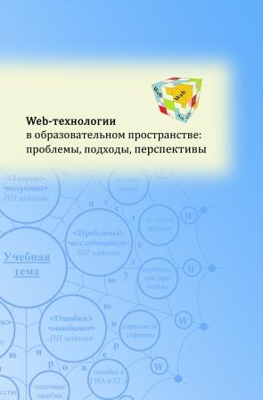 | Web-технологии в образовательном пространстве: проблемы, подходы, перспективы: сборник статей участников Международной научно-практической конференции / Под общ. ред. С.В. Арюткиной, С.В. Напалкова; Арзамасский филиал ННГУ. – Н. Новгород, ООО «Растр-НН», 2015. – 581 с.  https://elibrary.ru/item.asp?id=26440742
Современные Web-технологии образовательного назначения: перспективы и направления развития: сборник статей участников Международной научно-практической конференции (13-15 мая 2016 г.) / Науч. ред. С.В. Миронова, отв. ред. С.В. Напалков; Арзамасский филиал ННГУ. – Арзамас: Арзамасский филиал ННГУ, 2016. – 387 с.  https://elibrary.ru/item.asp?id=26440768 |  | 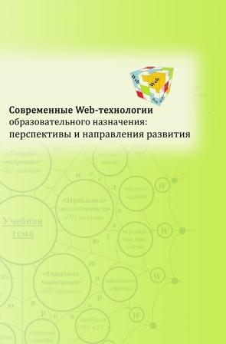
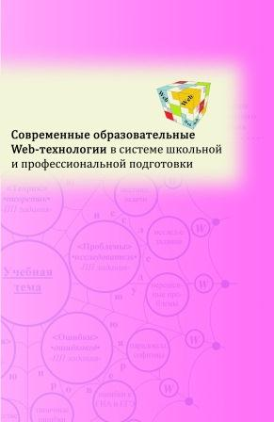 | Современные образовательные Web-технологии в системе школьной и профессиональной подготовки: сборник статей участников Международной научно-практической конференции (25-27 мая 2017 г.) / Науч. ред. С.В. Менькова, С.В. Миронова, отв. ред. С.В. Напалков; Арзамасский филиал ННГУ. – Арзамас: Арзамасский филиал ННГУ, 2017. – 538 с.  https://elibrary.ru/item.asp?id=29171365
Развивающий потенциал образовательных Web-технологий: сборник статей участников Международной научно-практической конференции (17-18 мая 2018 г.) / Науч. ред. С.В. Миронова, отв. ред. С.В. Напалков; Арзамасский филиал ННГУ. – Арзамас: Арзамасский филиал ННГУ, 2018. – 405 с.  https://elibrary.ru/item.asp?id=35023869 |  | 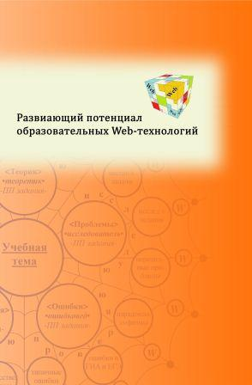
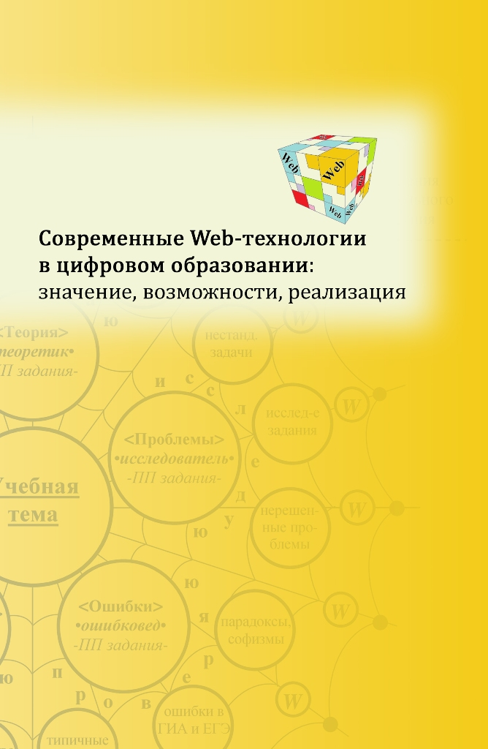 | Современные Web-технологии в цифровом образовании: значение, возможности, реализация: сборник статей участников V-ой Международной научно-практической конференции (17-18 мая 2019 г.) / Науч. ред. С.В. Миронова, отв. ред. С.В. Напалков; Арзамасский филиал ННГУ. – Арзамас: Арзамасский филиал ННГУ, 2019. – 618 с.  https://elibrary.ru/item.asp?id=39237127
Миронова С.В., Напалков С.В. Специфика заданий и задачных конструкций информационного контента образовательного Web-квеста по математике: Монография. – 2-е изд., испр. и доп. – СПб.: Издательство «Лань», 2017. – 104 с.  https://e.lanbook.com/book/100931#book_name  http://globalf5.com/Knigi/Nauka-Obrazovanie/Matematika/Specifika-zadaniy-i_175381 |  |  | 